管理体系审核记录表
过程与活动、  抽样计划 | 涉及  条款 | 受审核部门： 生产部 主管领导：白洪余 陪同人员：孙海燕 | 判定
 |  | 审核员：张磊 审核时间：2023.2.25
审核条款：QMS-2015
5.3岗位/职责 /权限；6.2质量目标及其实现的策划；7.1.3基础设施； 7.1.4过程运行环境；7.1.5监视和测量资源；8.1运行策划和控制；8.3产品和服务的设计和开发；8.5.1生产和服务提供的控制；8.5.2标识和可追溯性；8.5.6更改控制；8.6产品和服务放行；8.7不合格输出的控制； 9.1 监视、测量、分析和评价绩效；9.1.3分析与评价
EMS-2015
5.3组织的角色、职责和权限、6.1.2环境因素；6.2目标及其达成的策划；8.1运行策划和控制；8.2应急准备和响应；9.1.1 监视、测量、分析和评价绩效 总则
ISO 45001：2018
5.3组织的角色、职责和权限；6.1.2危险源辨识和职业安全风险评价；6.2目标及其实现的策划；8.1运行策划和控制；8.2应急准备和响应；9.1.1 监视、测量、分析和评价绩效 总则
生产部的岗位、职责和权限 | QEO5.3 | 生产部经理：白洪余  查《管理手册手册》中人员岗位、职责和权限要求，规定了公司各个岗位的主要职责和相关要求。  生产部的主要职责有：  （1）负责产品和服务实现过程的策划及工艺开发工作；  （2）负责客户样品打样制作的组织、确认和送审工作；  （3）负责外来技术文件和本公司工艺文件的编制、审核和确认；  （4）负责公司年、月、周度生产计划的编制和实施；  （5）负责基础设施和工作环境的控制以及产品和服务生产过程的防护；  （6）验证过程能力，对特殊过程进行监控、确认；  （7）参与不合格品的鉴定、评审和处置；  （8）环境因素和危险源进行识别和控制；  与负责人电话沟通，生产部经理明确其基本职责和权限。 | Y
生产部的目标及完成的策划 | QEO6.2 | 生产部管理目标制定符合部门主要管理体系工作流程实际情况，有针对性，可测量，与方针保持一致。  提供了目标考核记录。  生产部目标：  目标 计算方法 目标实际完成  产品一次交验合格率 一次交验合格数/交验总数×100% 100%  生产任务按时完成率 生产任务按时完成数/生产任务总数×100% 100%  固废处理率 固废及时处理数/固废处理总数×100% 100%  火灾发生 火灾发生总数 0  安全事故 安全事故发生总数 0  产品一次交验合格率 一次交验合格数/交验总数 ×100% 100%  查2022年12月31日的考核结果的部门体系目标完成情况。体系目标均已达标完成。  符合要求 | Y
基础设施 | Q7.1.3 | 基础设施包括：办公用房、办公设施，车间、生产设备等  生产主要设备有：二氧化碳气体保护焊机、切割机、行车。  行车：报告编号：YX-QJ（4170）-2021-10416，有效日期：2023年9月，检定机构：江苏省特种设备安全监督检验研究院  安全阀，报告编号：YX-AF-2022-08574,有效日期：2023年6月12日，检定机构：江苏省特种设备安全监督检验研究院  以上设备、工装、检具满足生产需要。  提供了“设备实施台账”、“设备检修计划”、“设备维护保养记录表”“设备维修记录”及相关维修记录，无需要维修的设备，现场查看车间设备完好，维护保养基本得当，能够满足生产的需要。  经查基本符合要求。 | Y
监视和测量资源 | Q7.1.5 | 建立有《监视测量设备管理材料》 配置有游标卡尺、超声波厚度仪、卷尺等。  没有用于监测的计算机软件。  检测设备配置能满足产品检测需求。  该公司不具备对检测设备检定的能力。  该公司的监视和测量设备每年一次按计划要求送有资质单位检定，合格后方可使用，不合格不得使用。  该公司采购部负责监视和测量设备的管理。  主要检测设备为游标卡尺、卷尺等。  提供了检测设备按要求检定的证据  1）游标卡尺（0-150）mm，鉴定日期：2022.6.22 证书编号：812252403  2）钢卷尺（5）m，鉴定日期：2021.3.18 证书编号：812213060  鉴定单位：宜兴市计量检定测试所  查看扫描件有效，现场审核时关注。  另查到其他量具，维护良好。使用过程中没有发生检测设备偏离校准状态现象。  检测设备的购置、使用、维护有规定，并付诸实施，防护良好。 | Y
过程运行环境 | Q7.1.4 | 公司《质量手册》的基础设施和工作环境控制程序和卫生管理制度中，规定了公司生产现场管理的相关要求。通过现场查看公司的生产车间环境，车间现场宽敞明亮，有通道线。  设备定制摆放，布局基本合理，生产秩序较好，整个生产车间卫生尚可。  公司拥有车间3100平米、办公室：700平方米。  工人穿戴劳保制服。  由于产品特点，产品对工作环境无特殊要求，环境可满足生产的基本要求。车间配有灭火器等消防设施。灭火器在有效期内。 | Y
运行的策划和控制 | Q8.1 | 策划了生产工艺流程：  一、任务书下达→采购→进场检验→零部件加工（切割、打孔、打磨、焊接）→成套组装→检验→包装入库  特殊过程：焊接、关键过程：加工  确定产品和服务的要求：客户协议。  策划的质量目标和要求体现在客户提供的图纸等资料上；  制定目标，目标基本合理、可测量、可达到。  策划所需资源  1、其中主要生产设备有：  主要生产设备：二氧化碳气体保护焊机、切割机、行车；  2、检测设备主要有：游标卡尺、卷尺等；  3、确定胜任人员需求，经过培训、考核合格后上岗。  4、确定了原材料检验、半成品检验、成品检验等检验活动；  5、编制了进货检验、半成品检验、产品检验规范等验收标准、设备操作规程等；  6、 编制了采购产品验证记录,半成品检验记录,成品检验制度。  遵照岗位职责、工艺流程、管理制度等作业指导文件实施过程控制  策划结果满足产品实现要求。暂无质量计划。  运行的策划符合要求 | Y
产品和服务的设计和开发 | Q8.3 | 经过与主管沟通和远程审核发现：受审核方环保设备的生产（组装）是依据客户技术要求、图纸、行业标准进行生产检验。企业依据客户要求和成熟的工艺进行生产，工艺文件，作业指导书，人员及监测要求等体系运行以来均未发生变化,目前不存在产品和服务的设计和开发过程，故删除ISO9001:2015标准8.3条款，删减此条款不影响企业遵守法规要求和提供客户需求能力。 | Y
生产和服务提供的控制 | Q8.5.1 | 企业提供的资料显示生产程序：销售部、生产部、综合部共同对客户提出的要求进行评审，确定产品的数量、质量要求、交货期限及其它要求；然后向生产部传递交货通知，生产部根据通知的内容，受控条件得到图纸、操作规程操作等。使用设备和量具，进行测量。根据订货要求，生产部下达任务书。  询问车间负责人对生产计划较清楚。生产部负责人负责协调生产的各项事宜。产品检验完工后生产部负责人记录产品数量，通知业务部发货。  生产设备基本满足要求。  生产车间使用的检测设备基本满足生产、检测要求。  生产过程：生产工序控制  --环保水处理设备的生产（组装）：  1）操作依据：作业指导书、图纸，  2）工艺：任务书下达→采购→进场检验→零部件加工（切割、打孔、打磨、焊接）→成套组装→检验→包装入库  3）质量控制点：加工，主要控制尺寸、允差，按照相关标准进行加工  查2022年11月13日，生产产品：一体化水处理设备，产品型号：5T/h，针对下料过程、焊接过程、打磨组装过程进行监控，判定结果：合格  查2023年1月6日，生产产品：布袋除尘器，产品型号：15万风量，针对下料过程、焊接过程、打磨组装过程进行监控，判定结果：合格  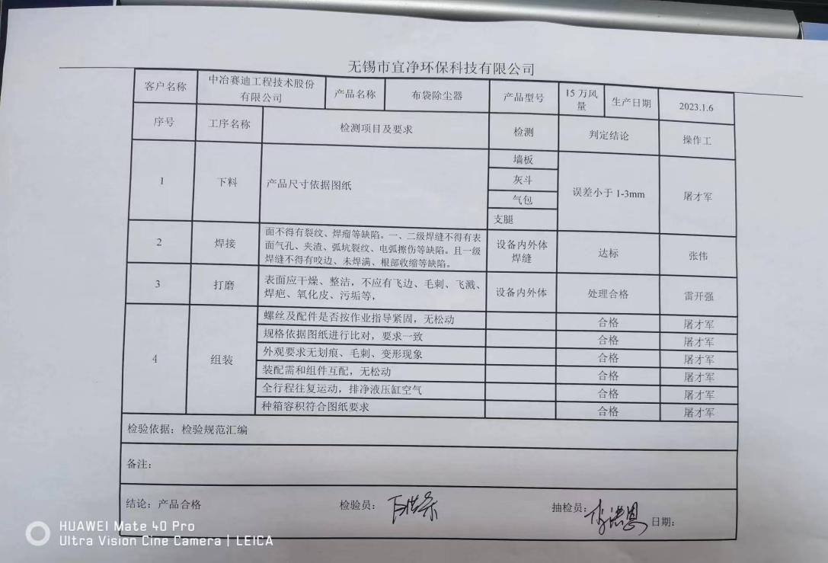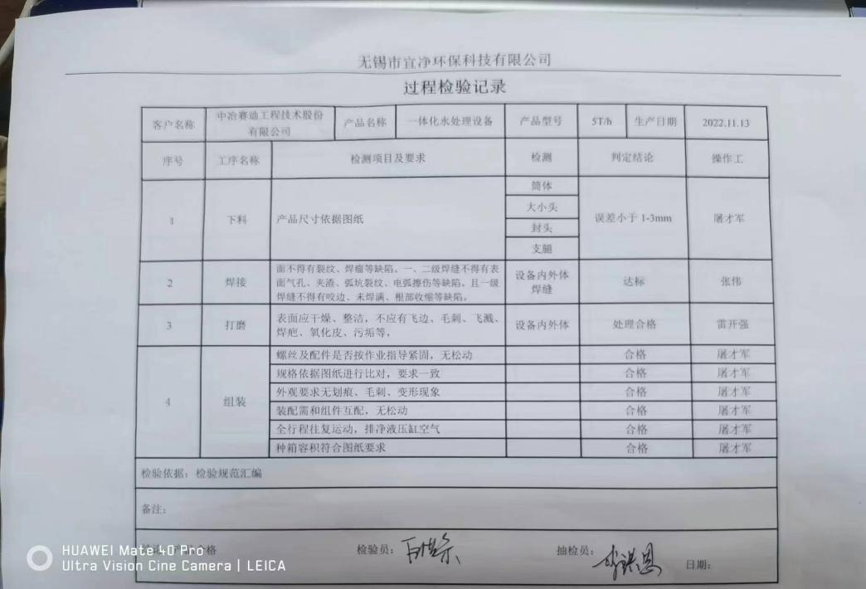  以上过程根据客户提供的图纸资料；进行产品质量控制。  质量控制程序：原材料进厂检验合格后投入使用、工序不合格不转序、所有工作没有完成前不交付、交付后发现的不合格包退、包换  现场查看车间生产现场：  1、车间按照生产工序流程分为不同的区域，便于工作衔接，车间工序紧张有序，生产设备运行稳定，物品摆放区域有明显的标识，成品存放有序，基本符合要求。  2、生产车间通风良好，工人劳保用品穿戴齐全，照明条件基本适宜，产品防护及生产环境满足生产要求。  查其他相关工序的操作规程，符合要求。  现场查看2023年2月25日，当时车间生产加药装置，还念泉进行组件拼装，屠才君进行焊接操作，打磨由雷开强进行，操作人员有佩戴劳保用品，依照设备操作规程进行操作。  3、每天完工后由操作员清理场地、保养设备。  外包过程：无  质量手册规定了需确认过程识别的要求，企业目前生产环节特殊过程：焊接。查看2023年1月10日《特殊(关键)过程确认单》，确认过程：焊接过程，确认人员：公司生产人员，确认生产能力，焊接技术规范，焊接工具等等，通过对焊接过程的确认，焊工人员的能力和经验均能满足要求。  公司拥有车间3100平米、行政部：700平方米可以满足生产过程需求。  人员，经过培训合格后上岗, 均有5年工作经验,  目前上述情况均无变化，暂不需要再确认。生产过程控制符合要求。 | Y
标识和可追溯性 | Q8.5.2 | 通过企业提供的车间视频，产品分区域摆放，用标识牌进行区分。产品及检验状态标识符合要求。 在生产过程中用《合格品标示卡》进行产品标示，注明产品名称、型号、检验日期、批次号、产品数量、当前加工工序、下道工序、生产人及检验人员等，基本可实现对产品生产批次的追溯。 | Y
更改控制 | Q8.5.6 | 企业目前主要从事环保水处理设备的生产（组装）、销售，生产流程未发生变化。根据企业提供的作业指导书、操作规程和生产记录、检验记录、合同评审记录等形成文件的信息来看未发生更改。 | Y
产品和服务的放行 | Q8.6 | 执行：客户协议及产品内控技术标准；  提供有检验标准、检验规程等；过程、产品的检验标准等，验收的依据，没有变化。  查进货检验记录—主要采购产品：计量泵、钢材、无缝管等。  1、查2022.12.8,《进货验证记录》  名称：计量泵 规格：  检验项目：材质、尺寸、外观 ； 对包装、数量、标识及厂家检验报告进行核查。  检验员：白洪余  检验结论:合格  2、查2022.5.12,《进货验证记录》 ：  名称： 无缝管 数量:详见合同附件；  检验项目：材质、尺寸、外观 ； 对包装、数量、标识及厂家检验报告进行核查。  检验员：白洪余  检验结论:合格  3、查2022.5.21,《进货验证记录》  名称 ：水处理设备 数量：35个  检验项目：材质、尺寸、外观 ； 对包装、数量、标识及厂家检验报告进行核查。  检验员：白洪余  检验结论:合格  原材料检验不合格—退货处理。、  抽查工序检验记录—《生产过程监控记录》  工序控制体现在生产部8.5.1的审核中  查产品检验记录:分别为除尘器、一体化水处理设备的检验记录。  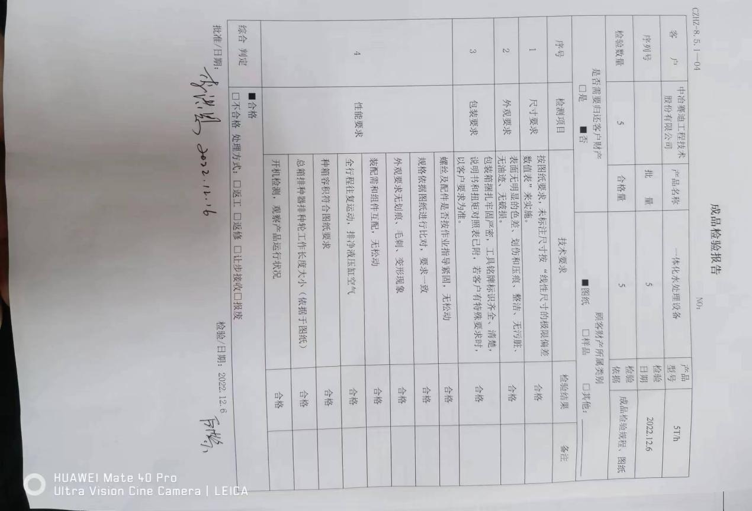  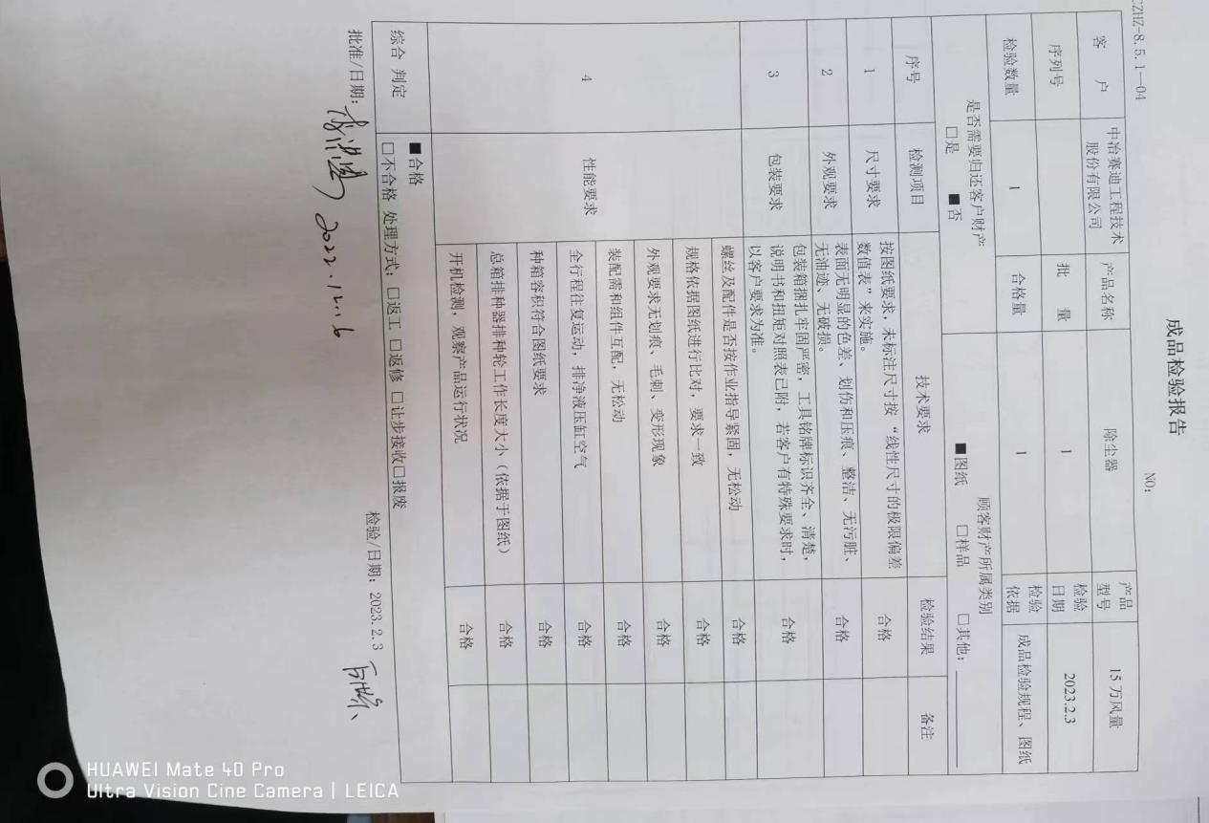 | Y
不合格输出的控制 | Q8.7/ | 制定了《不合格质检理程序》，对不合格品的标识、隔离、处置的职责、方法和程序做出了规定，不合格品有特采、返工、拒收或报废四种处置方式。  针对采购出现的不合格，直接退货，或供方及时来厂返修（工）处理。  公司生产过程中产生的不合格品根据严重程度采取返工、报废处理。问题描述清楚、确定处置措施并实施和验证。  对于客户反馈的不合格品，采购部视情况须组织相关人员对检验的不合格品进行评审。并要求相关责任部门按照不合格品评审的处理结果开展相应的返工返修作业。客户退回的不合格品处理完毕后，相关部门应及时将处理情况告之业务，以便其及时与客户沟通，安排后续的补货事宜。 | Y
环境因素、危险源辨识与评价 | EO6.1.2 | 供销部按照《危险源辨识和风险控制策划程序》、《环境因素识别与评价控制程序》环保设备销售服务过程的环境因素、危险源进行了辨识，辨识时考虑了三种时态：过去、现在和将来，和三种状态：正常、异常和紧急。  查“环境因素识别评价汇总表”，识别了供销部在办公、采购、销售、相关方等各有关过程的环境因素，包括办公设备噪声排放、办公固废排放、水电消耗、生活垃圾排放、车辆尾气排放、废包装物排放等环境因素，识别时能考虑产品生命周期观点。  查《重要环境因素清单》，涉及供销部有2项重要环境因素，包括：火灾、固体废弃物的排放。  控制措施：固废分类存放、垃圾等由办公室负责按规定处置，包装物分类卖掉，日常检查、培训教育，配备有消防器材、进行应急演练等措施。  查“危险源识别及风险评价表”，识别了办公室吸烟、复印件辐射、砸伤、触电、火灾、产品堆放太高不整齐没捆绑、违规操作不按照安全操作规程、采购及销售过程中的产品有毒有害、运输汽车事故等危险源。  查《重大危险源清单》，涉及本部门的有3个不可接受风险，包括：触电、火灾、人身伤害等。  控制措施：危险源控制执行管理方案、配备消防器材、个体防护、日常检查、培训教育、应急预案等运行控制措施。  部门识别和评价基本充分，符合规定要求，运行控制参见EO8.1审核记录。
运行策划和控制 | EO8.1 | 1.编制并实施《环境、安全运行控制程序》、《危险源辨识和风险控制策划程序》、《环境因素识别与评价控制程序》、《应急准备和响应控制程序》、《纠正措施和预防措施控制程序》、《火灾应急响应规范》、《相关方环境安全要求》、《应急预案》等环境、职业健康安全控制程序和管理制度。  2.公司通过各地招标或业务洽谈进行销售，销售服务流程：订单—进货检验—入库—出库检验—发货。  3.公司目前销售的产品主要是：环保设备的销售。以上产品全部由厂家提供，均有合格证和使用说明以及检验报告。  4.本部门办公中所产生的废弃物，由办公室统一处理。  5.对可回收的固体废弃物，一部分由厂家回收，厂家不回收的公司统一回收再利用或由物资回收公司处理，不可回收的废弃物由公司办公室统一处理，部门不单独处理。  6.办公及生活污水排放至市政管道；办公活动无噪声、无废气产生。  7.办公室内主要是电的使用，电器有漏电保护器，经常对电路、电源进行检查，没有露电现象发生。  8.建立并实施了《信息交流沟通控制程序》提供《对相关方施加影响记录表》，对所有相关方施加影响，内容:将公司的环境/职业健康安全方针、重要环境因素/危险源等，通过传真发函的方式通知对方  9对供应商施加影响还包括在评定供应商时，获取质量、环境、职业健康安全管理体系证书则优先，产品必须用环保无毒无害材料、无尖角毛刺等措施。  10. 现场查看仓库：  仓库的环境因素主要是废包装物排放、火灾等，危险源主要是产品堆放太高不整齐没捆绑、违规操作不按照安全操作规程造成的砸伤等。现场查看仓库有标识，消防通道保持畅通，有分类垃圾箱，配备了手提式干粉灭火器，经现场查看均在有效期内。仓库用电线路规范无临时用电，无私拉乱扯，无使用大功率电器等异常现象。  11.为主要长期员工上社保，查到了2022年12月份缴费证明。  12.外出业务洽谈时避免酗酒和吃生冷食物，一般选择火车、飞机。避免长途驾驶和疲劳驾驶操作不当造成人身伤害，注意做好疫情防护。  部门运行控制基本能符合标准规定的要求。
应急准备和响应 | EO8.2 | 制定实施了《应急准备和响应控制程序》，制定了火灾、触电、人员伤亡应急预案。内容包括：目的、适用范围、职责、应急处理细则、演习、必备资料等。  2020.9.23日上午参加了由办公室组织的消防演练。  通过演练，我们的应急预案基本可行。  编制：张玉云 审批： 孙君 日期：2022.10.23  现场查看仓库有灭火器，状态有效。  体系运行至今未发生紧急情况。
监视和测量总则 | QEO9.1.1 | 企业确定了质量体系运行所需的监视和测量过程，明确了需监视和测量的过程、监视和测量的时机等标准要求的内容，如：通过进货验证、过程检验、出库检验证实产品的符合性；通过内审、管理评审、顾客满意率调查、顾客对产品质量反馈意见等证实体系的符合性；组织策划应用的统计技术有统计表、调查表等，对监测结果进行分析和评价。  查到2022年12月31号“目标考核表”，检查考核已完成，考核人张玉云。  查到《环境、安全运行检查记录》，检查项目内容涉及：  办公/生活区域卫生是否清理干净，固废情况，办公区域是否安全用电，消防设施是否完好，消防通道是否畅通、能源消耗等。  抽查2022.10月--2022.12月 检查结果均正常，检查人张玉云。  未有上级主管部门的监督检查。  公司经营能遵守相关的法律法规，没有违反环境、职业健康安全法律法规现象，近期没有发生环境与职业健康安全的事故  监视、测量、分析和评价的策划基本符合标准要求。
分析与评价 | 9.1.3 | 建立《顾客沟通及满意度控制程序》《数据分析控制程序》对信息进行分析处理。  查通过体系运行所进行监视和测量结果的分析评价：  1、产品的符合性：通过进货检验、销售服务检验及不合格品的控制达到产品的符合性；  2、顾客满意程度：对客户进行顾客满意度调查，经统计顾客满意度达到95%，达到了预期目标；  3、对供应商年度评价，从产品质量、交货期、价格、售后服务等方面进行评价。  4、查质量目标统计表，均满足策划的要求。  5、针对识别出的风险和机遇采取了相应的措施；优选供应商，拓展销售渠道，此项措施正在组织实施中。  6、管理体系改进的需求：通过体系运行，产品的符合性、内审、管评的有效性及企业持续改进，不断完善各项软硬件环境，提高产品质量，满足客户需求。  --抽2022.12.31日提供的部门质量目标考核记录中，顾客满意度为96%，产品一次交验合格率100%，在管理评审报告中汇报了顾客满意度评价报告，结论：客户对我公司的产品质量及服务基本是满意；同时提出了改进的需求：应善于找出差距，采取措施，持续改进，不断提高顾客的满意度。  综上所述，基本符合标准要求。

